ДОКУМЕНТАЦИЯ

по планировке и межеванию территории, ограниченной
проспектом Приморским и береговой линией залива Находка
в городе Находке, в поселке Врангель

ПОЛОЖЕНИЯ
о характеристиках планируемого развития территории,
об очередности планируемого развития территории

1. Общие сведения о документации по планировке территории
1.1 Документация по планировке и межеванию территории, ограниченной Приморским проспектом и береговой линией залива Находка в городе Находке, в поселке Врангель, подготовлена на основании постановления главы Находкинского городского округа № 19-П от 29.09.2014г. и постановления главы Находкинского городского округа № 23-П от 24.03.2015г.
Документация подготовлена в соответствии со следующими законодательными, нормативными правовыми актами и иными документами, действовавшими в период подготовки Документации:
- генеральный план Находкинского городского округа, утверждённый решением Думы Находкинского городского округа от 29.12.2016г. №1068-НПА;
- правила землепользования и застройки Находкинского городского округа, утвержденные решением Думы Находкинского городского округа от 26.12.2018г. № 324-НПА
1.2 В соответствии со статьей 42 Градостроительного кодекса Российской Федерации проект планировки территории состоит из основной части, которая подлежит утверждению, и материалов по ее обоснованию.
1.3 Основная часть проекта планировки территории включает в себя:
1) чертеж или чертежи планировки территории включает в себя:
а) красные линии;
б) границы существующих и планируемых элементов планировочной структуры;
в) границы зон планируемого размещения объектов капитального строительства.
2) положение о характеристиках планируемого развития территории, в том числе о плотности и параметрах застройки территории о характеристиках объектов капитального строительства жилого, производственного, общественно-делового и иного назначения и необходимых для функционирования таких объектов и обеспечения жизнедеятельности граждан объектов коммунальной, транспортной, социальной инфраструктур, в том числе объектов, включенных в программы комплексного развития систем коммунальной инфраструктуры, программы комплексного развития транспортной инфраструктуры, программы комплексного развития социальной инфраструктуры и необходимых для развития территории в границах элемента планировочной структуры. Cведения о плотности и параметрах застройки территории, необходимые для размещения указанных объектов.
3) об очередности планируемого развития территории.
1.4 Материалы по обоснованию проекта планировки территории содержат:
1) карту планировочной структуры территорий городского округа с отображением границ элементов планировочной структуры;
2) результаты инженерных изысканий;
3) обоснование определения границ зон планируемого размещения объектов капитального строительства;
4) схему организации движения транспорта (включая транспорт общего пользования) и пешеходов, отражающая местоположение объектов транспортной инфраструктуры и учитывающую существующие и прогнозные потребности в транспортном обеспечении на территории, а также схему организации улично-дорожной сети;
5) схему границ зон с особыми условиями использования территории;
6) обоснование соответствия планируемых параметров, местоположения и назначения объектов регионального значения, объектов местного значения нормативам градостроительного проектирования и требованиям градостроительных регламентов;
7) схему, отображающую местоположение существующих объектов капитального строительства;
8) варианты планировочных и (или) объектов-пространственных решений застройки территории в соответствии с проектом планировки территории (в отношении элементов планировочной структуры, расположенных в жилых или общественно-деловых зонах);
9) перечень мероприятий по защите территории от чрезвычайных ситуаций природного и техногенного характера, в том числе по обеспечению пожарной безопасности и по гражданской обороне;
10) перечень мероприятий по охране окружающей среды;
11) обоснование очередности планируемого развития территории;
12) схему вертикальной планировки территории, инженерной подготовки и инженерной защиты территории;
13) иные материалы для обоснования положений по планировке территории.
1.5 Проект межевания территории состоит из основной части, которая подлежит утверждению, и материалов по обоснованию этого проекта.
1.6 Основная часть проекта межевания территории включает в себя текстовую часть и чертежи межевания территории.
1.7 Текстовая часть проекта межевания территории включает в себя:
1) перечень и сведения о площади образуемых земельных участок;
2) перечень и сведения о площади образуемых земельных участков, которые будут отнесены к территориям общего пользования или имуществу общего пользования;
3) вид разрешенного использования образуемых земельных участков.
1.8 На чертежах межевания территории отображаются:
1) границы планируемых и существующих элементов планировочной структуры;
2) красные линии;
3) линии отступа от красных линий в целях определения мест допустимого размещения зданий, строений, сооружений;4) границы образуемых и (или) изменяемых земельных участков;
5) границы зон действия публичных сервитутов.
1.9 Материалы по обоснованию проекта межевания территории включают в себя чертежи, на которых отображаются:
1) границы существующих земельных участков;
2) границы зон с особыми условиями использования территорий;
3) местоположение существующих объектов капитального строительства;
4) границы особо охраняемых природных территорий;
5) границы территорий объектов культурного наследия.

2. Общие положения планировки территории
Подготовка проекта планировки территории осуществляется для выделения элементов планировочной структуры; установления границ территорий общего пользования; границ зон планируемого размещения объектов капитального строительства; определения характеристик и очередности планируемого размещения территории.
Подготовка проекта межевания территории осуществляется для определения местоположения границ, образуемых и изменяемых земельных участок; установления, изменения, отмены красных линий для застроенных территорий, а также для установления, изменения, отмены красных линий в связи с образованием и (или) изменением земельного участка, расположенного в границах территории.
Подготовка графической части проекта планировки территории осуществляется в соответствии с системой координат, используемой для ведения Единого государственного реестра недвижимости.

Планируемый баланс территории в границах разработки проекта планировки территории, см. таблица 1, приложение А.

3. Положения о размещении объектов капитального строительства федерального, регионального, местного значения и иных объектов капитального строительства
В границах проектируемой территории расположен объект регионального значения –автомобильная дорога Владивосток-Находка-порт Восточный.
В границах проектируемой территории отсутствуют объекты федерального значения.

Показатели объектов капитального строительства, планируемых к размещению и реконструкции на территории в таблице 2, приложение Б.

4. Положения о характеристиках планируемого развития территории
Территория в границах проекта планировки и межевания освоена. Планируется корректировка территории с целью изменения красных линий. Проектом предусмотрено образование границ участков.
Основные расчетные показатели приведены в таблице 3, приложение В.

5. Положения о характеристиках планируемого развития систем социального обслуживания, необходимых для развития территории
В границах проекта планировки расположены объекты соц/культ/быта- по документу на земельный участок-клубы, центры общения и досуговых занятий (для встреч, собраний, занятий детей и подростков, молодежи, взрослых) многоцелевого и специализированного назначения; выставочные залы. Частично попадают в границы земельные участки с разрешенным видом использования - Для эксплуатации центра обслуживания туристов Проектом предусмотрено размещение новых объектов социального, культурного и бытового назначения на данной территории, образованы земельные участки с разрешенным видом использования-спорт (5.1), гостиничное обслуживание (4.7)

6. Положения о развитии систем транспортного обслуживания, необходимых для развития территории
Дорожно-транспортная схема была выполнена исходя из сложившейся планировочной ситуации района в соответствии с генеральным планом НГО.
В связи с существующими земельными участками, по которым проходят линии основных жилых улиц и проездов, проектом планировки корректируются красные линии существующих улиц и проездов.
Линии регулирования застройки расположены в соответствии с Правилами землепользования и застройки - на расстоянии 3 м, 5 м от красных линий.
Расстояние между красными линиями составляет 15 метров, ширина проезжей части - 6 метров.
Протяженность проездов в границах территории проекта составляет 1380 м.
Предлагаемый вариант покрытия всех проектируемых проездов – асфальтобетон.
Ближайшая остановка общественного транспорта находится за границей проектируемой территории, примерно в 100 м.
Постоянное хранение автомашин предусмотрено в границах земельных участков. Застроенные и образуемые земельные участки, находящиеся в водоохранной зоне моря попадают под действие статьи 65 Водного кодекса РФ, использовать в соответствии с требованиями данного законодательства.
Перечень мероприятий по развитию транспортной инфраструктуры приведены в таблице 4, приложение Г.

7. Характеристики развития системы инженерно-технического обеспечения
7.1. Водоснабжение территории предусмотрены от централизованных городских сетей. Сброс канализационных стоков – в централизованные сети канализации. Подключение к централизованным сетям выполнить в районе многоквартирной жилой застройки в районе проспекта Приморского.
7.2. В границах территории проходят магистральные сети электроснабжения – ЛЭП-6 кВ. Электроснабжение проектируемой застройки планируется от существующей линии 6кВ, проходящей по участку.
7.3. Теплоснабжение – автономное.
7.4. Инженерная подготовка территории включает в себя мероприятия по вертикальной планировке территории, применение дренажей, обеспечивающих общее понижение уровня грунтовых вод, устройство на планируемых территориях систем ливневой канализации закрытого типа.
Показатели планируемого развития инженерных сетей и сооружений инженерно-технического обеспечения приведены в таблице 5, приложение Д.
8. Мероприятия по предупреждению чрезвычайных ситуаций
Согласно Постановлению Правительства Российской Федерации от 21.05.2007 № 304 «О классификации чрезвычайных ситуаций природного и техногенного характера», чрезвычайные ситуации природного и техногенного характера подразделяются на ситуации: локального характера; муниципального характера; межмуниципального характера; регионального характера; межрегионального характера; федерального характера.
Катастрофы техногенного и природного характера приводят к следующим возможным последствиям: пожары, взрывы, человеческие жертвы, массовые заболевания населения, перебои в обеспечении электроэнергией, водой и теплом. На территории проектируемой застройки нет потенциально опасных и вредных объектов. Источниками возможных техногенных чрезвычайных ситуаций являются аварии на сетях электроснабжения, пожары в зданиях, аварии на автомобильном транспорте, аварии на объектах электроснабжения (трансформаторной подстанции).
В соответствии с ГОСТ Р 22.0.06-95 «Безопасность в чрезвычайных ситуациях. Источники природных чрезвычайных ситуаций. Поражающие факторы. Номенклатура параметров поражающих воздействий», принятым и введенным в действие Постановлением Госстандарта России от 20.06.1995 № 308, на территории возможны следующие чрезвычайные ситуации природного характера:
- при сильном ветре существует вероятность повреждения воздушных линий связи, линий электропередач, повала деревьев, выхода из строя объектов жизнеобеспечения, разрушения легких построек;
- при выпадении крупного града существует вероятность возникновения ЧС, связанных с повреждением автотранспорта и разрушением крыш строений, уничтожением растительности;
- при выпадении сильного снега и при гололеде прогнозируется возникновение ЧС, связанных с обрывом воздушных линий связи и электропередачи; затруднением в работе транспорта; травматизмом людей.
С целью защиты населения от опасных метеорологических и гидрологических явлений и процессов предусматривается комплекс мероприятий по предотвращению развития гололедных явлений, воздействия молний, снежных заносов, затопления и подтопления. Предотвращение развития гололедных явлений на дорожных покрытиях территории осуществляют дорожные организации (предприятия), занимающиеся зимним содержанием.
Для защиты зданий, сооружений и строительных коммуникаций от воздействия молнии применяются различные способы: установка молниеприемников, токоотводов и заземлителей, экранирование и др.
При проектировании инженерной защиты от обвальных процессов предусмотрены мероприятия, направленные на предотвращение и стабилизацию этих процессов: регулирование стока поверхностных вод с помощью вертикальной планировки территории и устройства системы поверхностного водоотвода.

8.2 Мероприятия по гражданской обороне
Обеспечение взрывопожарной безопасности объекта достигается в результате выполнения мероприятий, исключающих возможность возникновения взрывов и пожаров, обеспечивающих оперативную сигнализацию о возможных возгораниях, препятствующих распространению огня, обеспечивающих безопасную эвакуацию людей и защиту оборудования, создающих условия для локализации и тушения пожара.
Для защиты жизни и здоровья населения в ЧС следует применять следующие основные мероприятия гражданской обороны, являющиеся составной частью мероприятий РСЧС:
- укрытие людей в приспособленных под нужды защиты населения помещениях производственных, общественных и жилых зданий, а также в специальных защитных сооружениях;
- эвакуацию населения из зон ЧС;
- использование средств индивидуальной защиты органов дыхания и кожных покровов;
- проведение мероприятий медицинской защиты;
- проведение аварийно-спасательных и других неотложных работ в зонах ЧС.

8.3 Инженерно-технические мероприятия по обеспечению пожарной безопасности
Проектом планировки и межевания предусмотрен комплекс планировочных и инженерно-технических мероприятий по обеспечению пожарной безопасности в соответствии с федеральным законом от 22.07.2008 № 123-ФЗ «Технический регламент о требованиях пожарной безопасности». Планировочное решение проектируемой общественной застройки обеспечивает подъезд пожарной техники к зданиям, сооружениям и строениям на расстояние не более 50 метров. Ширина проездов для пожарной техники составляет 6 метров. Противопожарные расстояния между проектируемыми жилыми зданиями составляют от 11,0 м до 28 метров. Степень огнестойкости жилых зданий должна быть не ниже - III.

9. Основные технико-экономические показатели (ТЭП)
Технико-экономические показатели проекта планировки приведены в таблице 6, приложение Е.

10. Положения об очередности планируемого развития территории
10.1 Этапы проектирования, строительства, реконструкции ОКС жилого, производственного, общественно-делового и иного назначения
На проектируемой территории расположены ОКС жилого, общественного назначения. На территории предусмотрено размещение участков под объекты общественного назначения-спорт, гостиничное обслуживание. Этапы и сроки строительства определяют владельцы земельных участков.

10.2 Этапы строительства, реконструкции необходимых для функционирования ОКС и обеспечения жизнедеятельности граждан объектов коммунальной, транспортной, социальной инфраструктур, в том числе объектов, включенных в программы комплексного развития систем коммунальной, транспортной и социальной инфраструктур
Территория проекта планировки освоена не полностью, нуждается в строительстве ОКС транспортной инфраструктуры, а именно – переносе существующего проезда внутри нее. В соответствии с планом межевания организуются жилые и нежилые участки.

Приложение А
Таблица 1

Планируемый баланс территории в границах разработки
проекта планировки территории
№ п/п | №№ участков на плане | Типы участков территории | Площадь  территории
 |  |  | га | %
 | Территория в границах подготовки  проекта планировки, всего |  | 9,81718 | 100
1. | Зона размещения линейного объекта транспортной инфраструктуры, в границах подготовки проекта планировки |  | 1,1575 | 10,80
2. | Улицы, проходы, проезды всего, в т.ч. |  | 1,1575 | 10,80
2.1 | 5,6 | - территория транспортной инфраструктуры  (проектируемая улично-дорожная сеть – проезды) | 1,1575 | 13,20
3. | Участки территорий - зон размещения планируемых  объектов капитального строительства |  | 5,7192 | 64,20
3.1 | жилого назначения |  | 2,8294 | 28,80
 | 3 | - многоквартирные жилые дома | 2,8294 | 28,80
3.2 | общественного назначения |  | 2,5898 | 26,40
 | 1,2,4,7,10, 11 | объекты гостиничного обслуживания, спортивные объекты | 2,5898 | 26,40
3.3 | Жилищно-коммунального назначения |  | 0,86 | 9,00
 | 8,9 | - для размещения объектов, коммунального обслуживания | 0,30 | 3,05
4 | Зоны, не связанные с размещением ОКС |  | 2,38 | 25,00
 | 12 | Земельные участки (территории) общего пользования | 2,38 | 25,00

Приложение Б

Таблица 2

Показатели объектов капитального строительства, планируемых к размещению и реконструкции на территории
:ЗУ№. | Назначение земельного  участка | Площадь участка | Макс.% застроенности | Предельная высота ОКС | Предел. итенсив. использ.
 |  | га | % | м | тыс.кв.м/га
1 | 2 | 3 | 4 | 5 | 6
3 | Многоквартирные жилые дома | 2,8294 | 40 | 16
1,2,4,7,10, 11 | объекты гостиничного обслуживания, спортивные объекты | 2,5898 | 50 | 3

Приложение В
Таблица 3
Основные расчетные показатели территории
Наименование | Всего
1 | 2
Территория (га), в том числе: | 2,8294
Расчетное количество проживающих (чел.) | 302
Возможная площадь жилых строений (м2): | 9054
Плотность населения в границах ППМ (чел./га): | 30,81

Приложение Г
Таблица 4

Перечень мероприятий по развитию транспортной инфраструктуры
№  уч. | Наименование  мероприятия | Ед. изм | Колич. | Примечание
1 | 2 | 3 | 4
- Улично-дорожная сеть (объекты местного значения)
1.14 | Строительство улиц
 | Основной проезд по территории | км | 1,380
- Искусственные сооружения (объекты местного значения)
 | Дождевая канализация закрытого типа | м.п. | 350

Приложение Д
Таблица 5

Показатели планируемого развития инженерных сетей и сооружений инженерно-технического обеспечения

№ п/п | Наименование мероприятия | Единицы  измерения | Показатели | : ЗУ № участка на плане | Примечание
Водоснабжение
1. | Обеспечение расчетных показателей водопотребления на Территории | Тыс.куб.м/год | 1,728 | -
2.
Водоотведение
1. | Обеспечение расчетных показателей водоотведения на Территории | Тыс.куб.м/год | 1,728 | -
2.
Инженерная подготовка территории
1. | Вертикальная планировка территории | га
2. | Строительство сети ливневой канализации (закрытого типа) | км | 0,350 | -
Электроснабжение
 | Обеспечение расчетных показателей электроснабжения на Территории | кВтч/год | 82500 | -
6.

Приложение Е
Таблица 6
Основные технико-экономические показатели
N п/п | Наименование показателей |  | Единица измерения | Современное состояние на 2017год | Расчетный срок
1 | Площадь проектируемой территории - всего |  | га | 9,81718 | 9,81718
2 | Территории, подлежащие межеванию |  | га | 6,7094 | 6,7094
 | в том числе:
 | - территории жилой застройки, из них: |  |  | 2,8294 | 2,8294
 |  | территории многоэтажной застройки | га | 2,8294 | 2,8294
 |  | территории 4-5-этажной застройки |  | -
 |  | территории малоэтажной застройки | га | - | -
 |  | в том числе:
 |  | малоэтажные многоквартирные жилые | га | - | -
 |  | индивидуальные жилые дома с приусадебными земельными участками | га | - | -
 | - территории рекреации  из них:  ведение дачного хозяйства  лесозащитные полосы  - территории объектов социального и культурно-бытового обслуживания микрорайонного значения |  | га
 | - территории объектов социального и культурно-бытового обслуживания вне микрорайонного значения |  | га | 2,5898 | 2,5898
 | - территории промышленной и коммунально-складской застройки  - территории инженерных объектов |  | га  -"- | -  0,30 | -  0,30
3 | Территории, не подлежащие межеванию |  | га | 2,38 | 2,38
 | в том числе:
 | - зеленые насаждения общего пользования |  | -"- | 2,38 | 2,38
 | - улицы, дороги, проезды, площади |  | га | - | -
 | - прочие территории общего пользования |  | -«- | - | -

Чертеж планировки и межевания
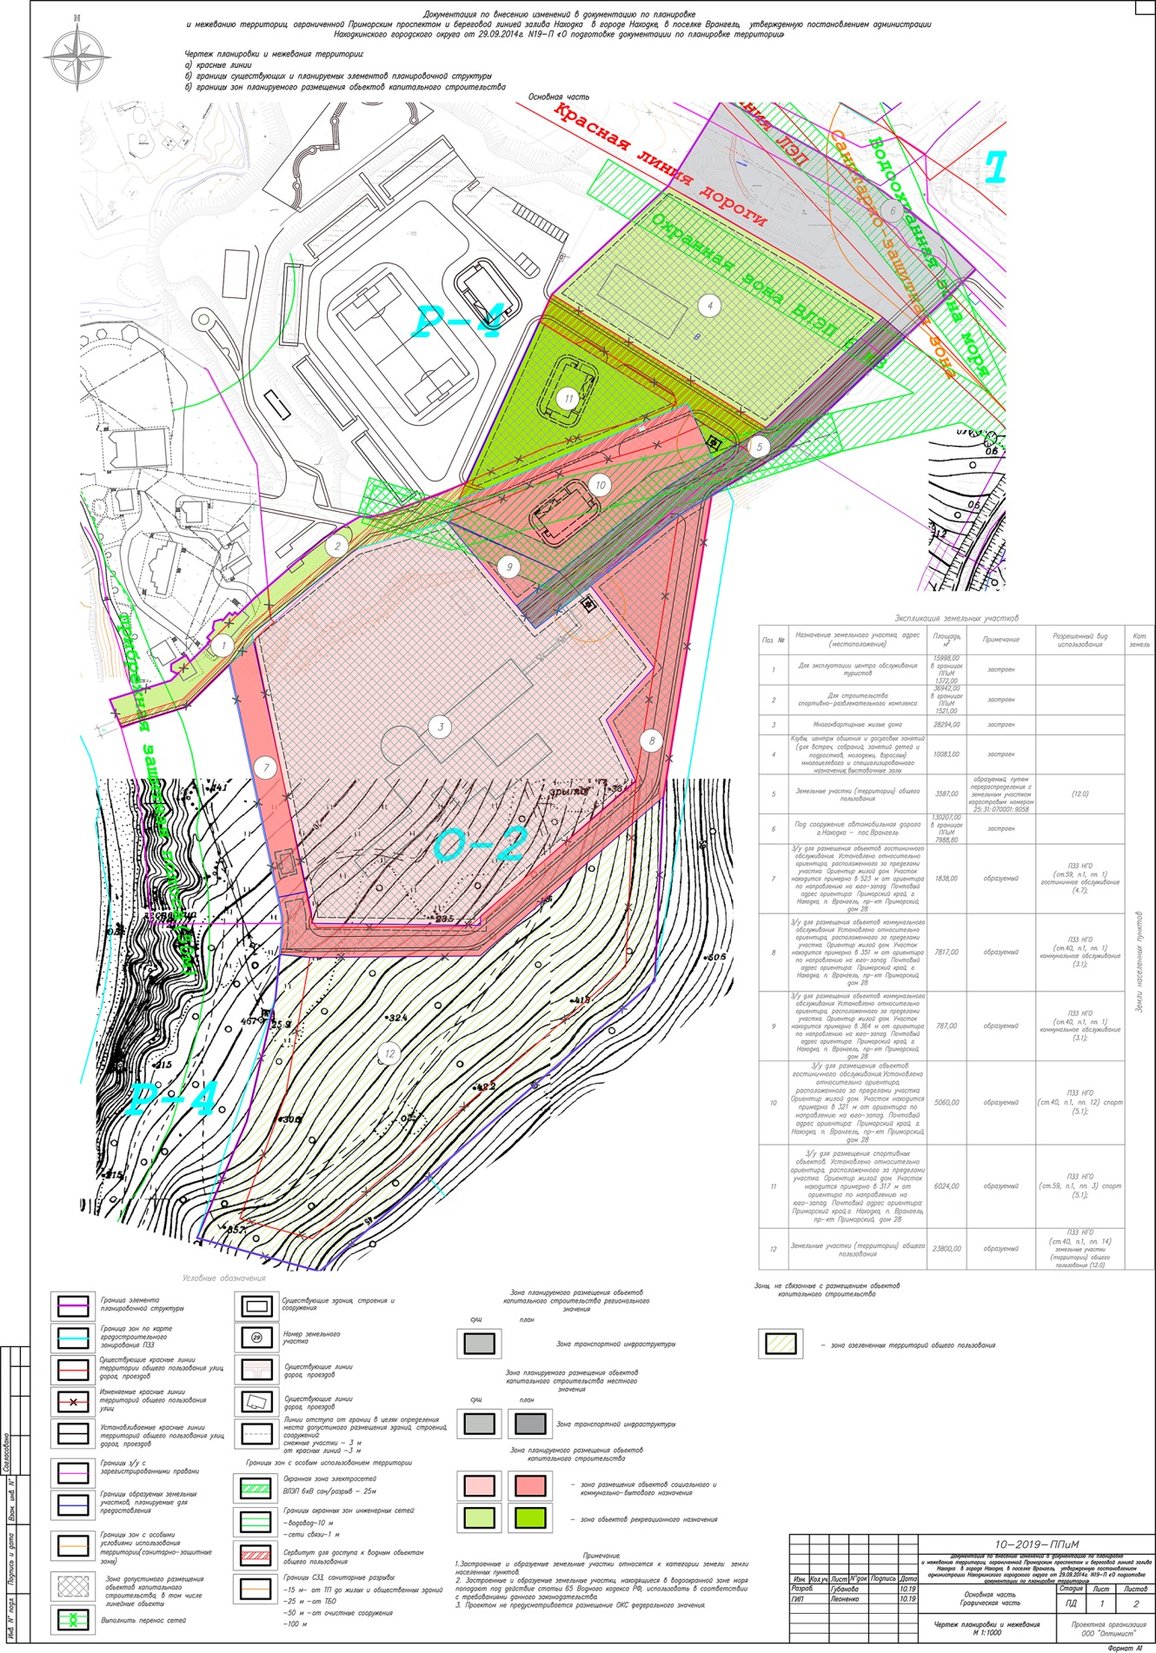

План красных линий. Разбивочный чертеж.
